Presseinformation

Conta-Clip präsentiert neues KDS-Rail-System auf der InnoTrans
Erfolgreiche Premiere

Ihr dreißigjähriges Bestehen feierte die InnoTrans mit vielen Rekorden und Innovationen. Weit über 3.000 Aussteller aus fast 60 Ländern präsentierten vom 22. bis 25. September 2026 auf dem Berliner Messegelände Highlights aus ihrem Programm. Für Conta-Clip war es mit den neuen Kabeldurchführungen für den Bereich Bahntechnik eine gelungene Messepremiere – Wiederholung garantiert!

Die Leitmesse für Verkehrstechnik war von Anfang an gut frequentiert und am Stand von Conta-Clip tummelten sich die fachkundigen Besucher. Das Messe-Team der Hövelhofer Verbindungsspezialisten war mit einer starken Besetzung am Start und versorgte die interessierten Gäste mit Details rund um das neue modulare Rail-Programm. Das ist gewohnt flexibel, mit Schutzart IP66 und von außen nach innen oder von innen nach außen werkzeuglos zu montieren. Dieses System ermöglicht eine planbare Kabelführung in Schaltschränken, Maschinen oder Gehäusen und lässt sich ohne Ausbau des Rahmens jederzeit an geänderte Anforderungen anpassen.

Sicherheit und effektiver Brandschutz
Der Schutz der Passagiere hat im modernen Schienenverkehr zu Recht oberste Priorität, aber die Geschwindigkeit ist ein weiterer elementarer Faktor für den Erfolg. Beides vereint Conta-Clip mit seinen Kabeldurchführungen für den Bereich Bahntechnik. KDS-DE-Rail und KDS-DEG-Rail sind nach EN 61373 geprüft und verfügen über die HL3-Zulassung. Viele Messebesucher legten am Stand des Herstellers Hand an und überzeugten sich von den Vorteilen der Kabelmanagement-Systeme. Alle Komponenten wie Kabel und Dichtelemente sind – wie man es vom gesamten Portfolio und besonders von dem ebenfalls bahnzugelassenen Reihenklemmenprogramm der Westfalen gewohnt ist – schnell und einfach auszutauschen oder zu montieren.

Ein voller Erfolg
Jörg Nowastowski-Stock als Geschäftsführer für Vertrieb und Marketing und Marketing-Leiter Christian Quade blicken sehr zufrieden auf die InnoTrans zurück: „Für uns war die erstmalige Präsentation unserer Kabeldurchführungen auf der Messe für Verkehrstechnik ein voller Erfolg. Mit der Resonanz auf unser neues KDS-Rail-System sind wir sehr zufrieden – und freuen uns schon auf die nächste Ausgabe in zwei Jahren und werden dort mit weiteren innovativen Produkten präsent sein.“

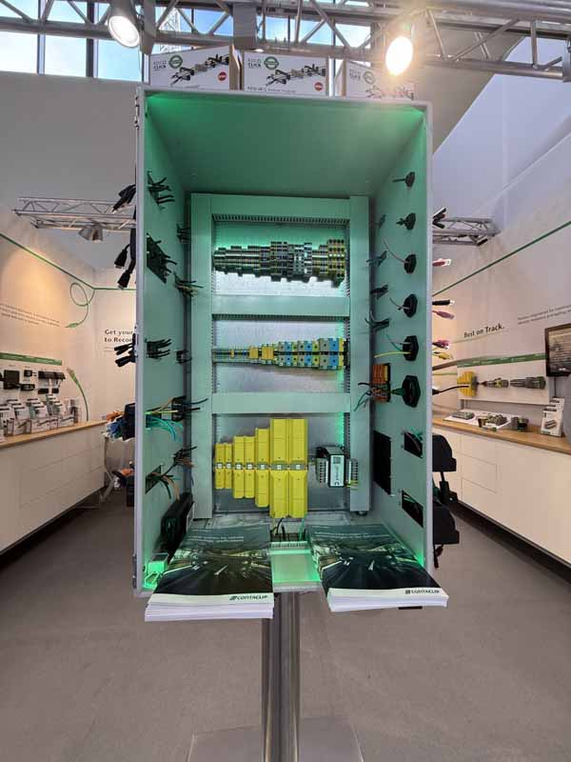
Bild: Conta-Clips Programm an Reihenklemmen und Kabeldurchführungen für die Bahntechnik

Bilder: | conta-clip-rail-program | Zeichen: | 2.249
Dateiname: | Conta-Clip-InnoTrans-Nachlese-PM-2026-09-29 | Datum: | 29.09.2026
Tags: | Kabelmanagement, Kabeldurchführungen, Brandschutz, Bahntechnik, InnoTrans | gii ID: | 26304
Über CONTA-CLIP
Conta-Clip zählt zu den bedeutendsten Herstellern von elektrischen/elektronischen Verbindungselementen und Kabelmanagement-Systemen in Europa. Das mittelständische Unternehmen mit Sitz in Hövelhof produziert seit 1978 elektrische und elektronische Verbindungstechnik für die Prozess- und Industrieautomation, schwerpunktmäßig für die Branchen Bahntechnik, Fördertechnik, Gebäudeautomation, Klimatechnik, Maschinen- und Anlagenbau, Mess-, Steuer- und Regeltechnik, Schalttafelbau, Schiffbau, Transformatorenbau und Umwelttechnik.
Die Produktbereiche des Unternehmens untergliedern sich in die Sparten Conta-Connect für elektrische Verbindungstechnik, Conta-Cable für Kabelmanagement-Systeme, Conta-Electronics für Elektronik und Conta-Con für Leiterplattenverbinder. Neben seinen Produkten bietet Conta-Clip auch Dienstleistungen bei der Gehäusebearbeitung, der Klemmleistenmontage, der Komponentenbedruckung und der kundenspezifischen Elektronik an.
Kontakt  CONTA-CLIP  Verbindungstechnik GmbH  Christian Quade  Leitung Marketing  Otto-Hahn-Straße 7  33161 Hövelhof  Telefon 05257 / 98 33 - 172  E-Mail Christian.Quade@conta-clip.de  Internet www.conta-clip.com |  | Presse-Kontakt  gii  die Presse-Agentur GmbH  Axel Diederichs  Redaktion  Christburger Straße 41  10405 Berlin  Telefon 030 / 53 89 65 - 11  E-Mail a.diederichs@gii.de  Internet www.gii.de

